Муниципальное бюджетное дошкольное образовательное учреждение
детский сад №4

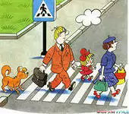

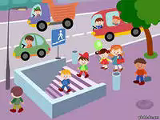

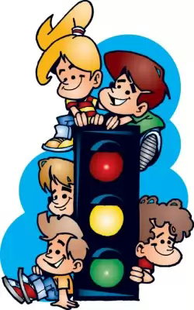

Это важно знать

Дошкольники не умеют эффективно использовать периферичес-
кое зрение и полностью "выключают" его, когда перебегают дорогу,
фокусируясь на каком-либо предмете, не в состоянии определить,
близко или далеко находится автомобиль, быстро он едет или мед-
ленно. Из-за своего небольшого роста они не могут целостно обо-
зревать происходящее на дороге.
Исследования психофизиологов показывают, что у дошкольника
не развито боковое зрение, угол зрения в 10 раз меньше, чем у
взрослого. Время реакции ребенка на опасность с момента ее обна-
ружения составляет 1,3-1,5 с, а у взрослого 0,6-0,8с.
У детей дошкольного возраста не сформирована координация
движений, они не могут одновременно выполнять сразу несколько
действий.
В экстремальной ситуации, когда нужно решить, как поступить,
дошкольники теряются, впадают в состояние безысходности, неза-
щищенности. Чем труднее ситуация, тем сильнее развивается тор-
можение в центральной нервной системе.
Ребенок медленно и чаще неправильно принимает решение, так
как теряется, не зная, что делать. Именно поэтому дошкольников
нельзя отпускать одних на улицу, при переходе через дорогу взрос-
лые всегда должны держать ребенка за руку. Особенно это касается
детей, которые входят в группу риска (слишком подвижные, излишне
эмоционально возбудимые или, напротив, заторможенные).
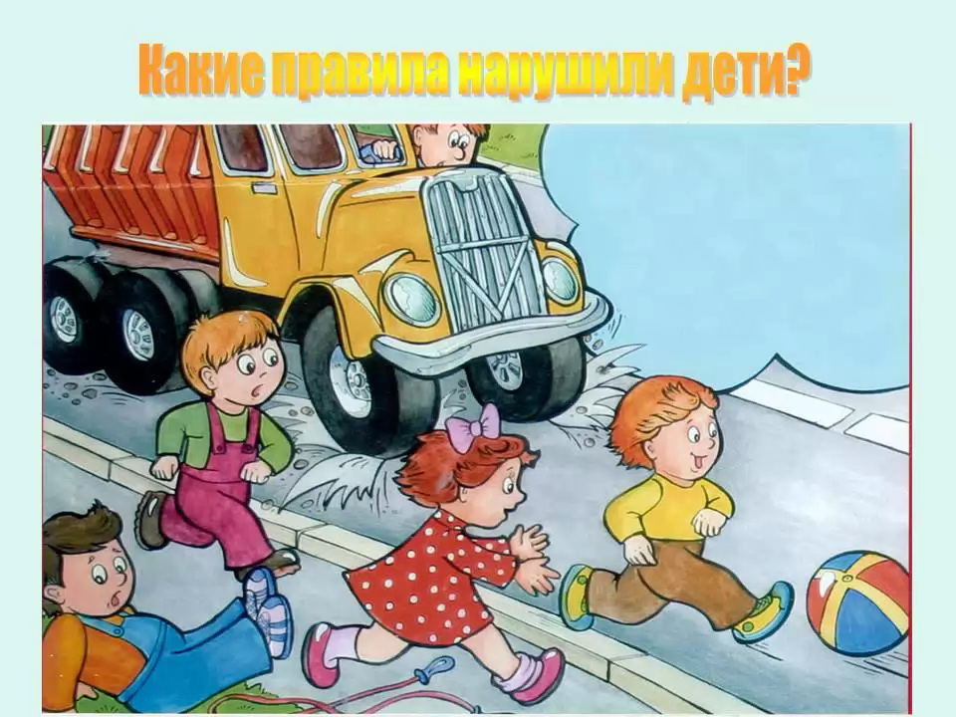

Памятка для родителей
"Правила поведения на остановке
маршрутного транспорта"

- Не ускоряйте шаг и не бегите вместе с ребенком на остановку
нужного маршрутного транспорта. Объясните ребенку, что это
опасно, лучше подождать следующий автобус (троллейбус) и т.д.

- На остановках маршрутного транспорта держите ребенка крепко
за руку. Нередки случаи, когда ребенок вырывается и выбегает
на проезжую часть.

- Переходите проезжую часть только на пешеходных переходах.
Не обходите маршрутный транспорт спереди или сзади. Если
поблизости нет пешеходного перехода, дождитесь, когда транс-
порт отъедет подальше, и переходите дорогу в том месте, где
она хорошо просматривается в обе стороны.

- При высадке из автобуса, троллейбуса, трамвая, такси выходи-
те первыми. В противном случае ребенок может упасть или вы-
бежать на проезжую часть дороги.

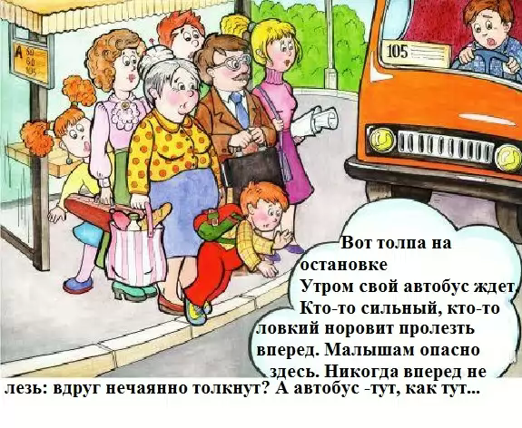

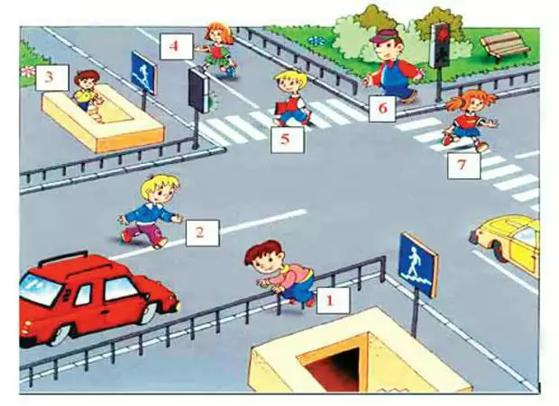

"Правила перевозки детей в автомобиле"

- Всегда пристегивайтесь ремнями безопасности и объясняйте
ребенку, зачем это нужно делать. Если это правило автоматически
выполняется Вами, то оно будет способствовать формированию у ребёнка привычки пристегиваться ремнем безопасности .Ремень безопасности для ребенка должен иметь адаптер по его росту (чтобы ремень не был на уровне шеи).

- Дети до 12 лет должны сидеть в специальном детском удерживающем устройстве (кресле) или занимать самые безопасные места в автомобиле: середину и правую часть заднего сиденья.
- Учите ребенка правильному выходу из автомобиля через правую дверь, которая находится со стороны тротуара.

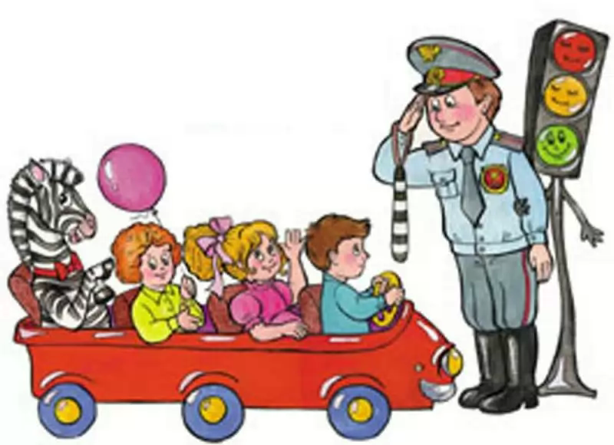

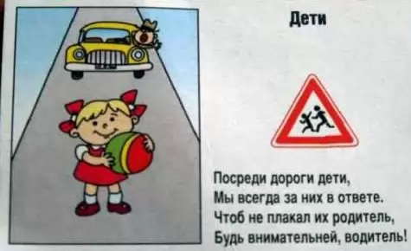
"Обучение детей
наблюдательности на улице"
- Находясь на улице с дошкольником, крепко держите его за руку.
- Учите ребенка наблюдательности. Если у подъезда стоят транспортные
средства или растут деревья, кусты, остановитесь, научите ребенка
осматриваться по сторонам и определять, нет ли опасности
приближающегося транспорта. Если у подъезда дома есть движение
транспорта, обратите на это его внимание. Вместе с ним посмотрите,
не приближается ли транспорт.
- При движении по тротуару держитесь подальше от проезжей
части. Взрослый должен находиться со стороны проезжей части.
- Приучите ребенка, идя по тротуару, внимательно наблюдать за
выездом автомобилей из арок дворов и поворотами транспорта на
перекрестках.
- При переходе проезжей части дороги остановитесь и осмотритесь по сторонам.
Показывайте ребенку следующие действия по осмотру дороги: поворот головы
налево, направо, еще раз налево.
Дойдя до разделительной линии, делайте вместе с ним поворот головы направо.
Если нет движения транспорта, продолжайте переход, не останавливаясь, а
если есть — остановитесь на линии и пропустите транспорт, держа ребенка за руку.
- Учите ребенка всматриваться в даль, пропускать приближающийся
транспорт.
- Наблюдая за приближающимися транспортными средствами, обращайте внимание
ребенка на то, что за большими машинами (ав тобус, троллейбус) может быть
опасность: едет легковой автомобиль или мотоцикл на большей скорости.
Поэтому лучше подождать, если не уверены, что нет скрытой опасности.
- Не выходите с ребенком на проезжую часть из-за каких-либо
препятствий: стоящих автомобилей, кустов, закрывающих обзор
проезжей части.
- Переходите проезжую часть не наискосок, а прямо, строго перпендикулярно
Ребенок должен понимать, что это делается для лучшего наблюдения за движением
транспорта.
- Переходите проезжую часть только на зеленый сигнал светофора. Объясняйте ребенку, что переходить дорогу на зеленый мигающий сигнал нельзя. Он горит всего три секунды, можно попасть в ДТП
.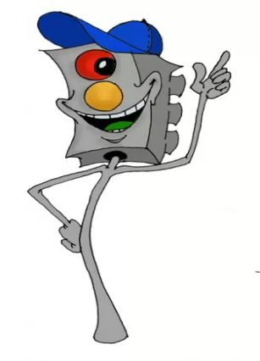

Правила дорожного движения

- Наблюдая за приближающимися транспортными средствами, обращайте внимание ребенка на то, что за большими машинами (автобус, троллейбус) может быть опасность: едет легковой автомобиль или мотоцикл на большей скорости. Поэтому лучше подождать, если не уверены, что нет скрытой опасности.
- Не выходите с ребенком на проезжую часть из-за каких-либо препятствий: стоящих автомобилей, кустов, закрывающих обзор проезжей части.
- Переходите проезжую часть не наискосок, а прямо, строго перпендикулярно. Ребенок должен понимать, что это делается для лучшего наблюдения за движением транспорта.
- Переходите проезжую часть только на зеленый сигнал светофора. Объясняйте ребенку, что переходить дорогу на зеленый мигающий сигнал нельзя. Он горит всего три секунды, можно попасть в ДТП.

- Помните, что ребенок обучается движению по улице прежде всего на Вашем примере, приобретая собственный опыт!

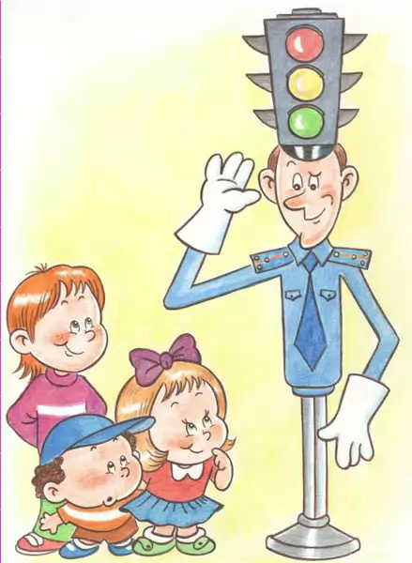Подготовила вос-ль: Смецкая О.А.

Памятка для родителей
"Причины детского дорожно-транспортного травма-
тизма"

1. Переход дороги в неположенном месте, перед близко идущим транспортом.
2. Игры на проезжей части и возле нее.
3. Катание на велосипеде, роликах, других самокатных средствах по проезжей
части дороги.
4. Невнимание к сигналам светофора. Переход проезжей части на красный
или желтый сигнал светофора.
5. Выход на проезжую часть из-за стоящих машин, сооружений, зеленых
насаждений и других препятствий.
6. Неправильный выбор места перехода дороги при высадке из
маршрутного транспорта. Обход транспорта спереди или сзади.
7. Незнание правил перехода перекрестка.
8. Хождение по проезжей части при наличии тротуара.
9. Бегство от опасности в потоке движущегося транспорта.
10. Движение по загородной дороге по направлению движения транспорта.

Соблюдайте правила дорожного движения! Берегите своих детей!
Подготовила: воспитатель Смецкая О.А.

